پیشینه تحقیق
3-1 Haiyong و همکاران
شبکه برق سنتی همواره دارای مشکلاتی از جمله کارایی پایین و خدمات غیرپایدار است، برای رفع این مشکلات نیاز به جمع‌آوری و تجزیه و تحلیل مکرر داده‌های برق کاربران است که این امر ممکن است به تهدیدات امنیتی و نقض حریم خصوصی منجر شود. یکی دیگر از معایب مدل سنتی شبکه برق حساسیت به خرابی نقطه ای است. این مقاله برای حل چالش‌های ذکر شده روش جدیدی مبتنی بر بلاکچین به نام BBNP پیشنهاد داده است.
در ادامه به بررسی مشکل اصلی و راهکار ارائه شده توسط این مقاله پرداخته می‌شود.
1 – مدل سیستم: برطبق مدل اصلی شبکه هوشمند معماری سیستم شامل پنج بخش زیر است:
- مرجع مرکزی مورد اعتماد (TA): مسئول مدیریت و توزیع اطلاعات محرمانه همه نهادهای سیستم است و یک شخص ثالث قابل اعتماد به شمار می‌رود.
- مرکز کنترل (CC): مسئول یکپارچه سازی، پردازش و تجزیه و تحلیل داده‌های سری زمانی دوره ای از کاربران برای ارائه خدمات قابل اعتماد و هوشمند است.
- دروازه (GW): مرکز کنترل و ارتباطات کاربران است و و کاربران را به هم متصل کرده و همچنین و مسئول جمع‌آوری داده‌های ارسال شده توسط کاربران و هدایت ارتباطات است.
- کاربران (U): شامل N کاربر هوشمند است، به عبارت دیگر U = {U1, ..., UN}، که مسئول جمع‌آوری داده‌های بلادرنگ و ارسال آن به دروازه پس از رمزگذاری هستند.
- گره‌های اجماع (CN): شامل M گره اجماع است، به عبارت دیگر CN = {CN1, ..., CNM}، که عمدتا مسئول ایجاد بلاک‌های جدید و ذخیره داده‌های کاربر در بلاک‌چین هستند.

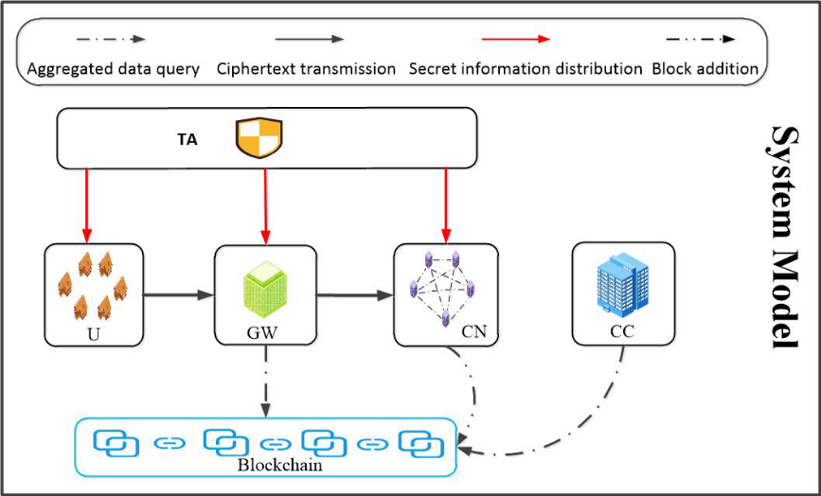
2- مدل حمله
در مدل حمله این مقاله ، ممکن است یک مهاجم خارجی مخرب A وجود داشته باشد که بتواند امنیت و حریم خصوصی شبکه هوشمند را به خطر بیندازد. علاوه بر این، فرض می‌کنیم که همه شرکت کنندگان (“صادقانه”) به پروتکل پایبند هستند. حملات احتمالی به شرح زیر است:
- حمله به حریم خصوصی کاربر: A ممکن است با استراق سمع، رهگیری و تجزیه و تحلیل مخرب بسته‌های ارتباطی کاربر، حریم خصوصی کاربر را فاش کند.
- حمله به یکپارچگی داده ها: A ممکن است یکپارچگی داده‌های کاربر را از بین ببرد و داده‌های مخرب را ارسال کند، که باعث شود مرکزکنترل تصمیمات اشتباهی بگیرد و بر در دسترس بودن شبکه هوشمند تأثیر بگذارد.
- حمله به ذخیره سازی متمرکز داده ها: A ممکن است به ذخیره سازی متمرکز داده‌های کاربر حمله کند و باعث حمله به یک نقطه شبکه شود، که به طور جدی بر امنیت و حریم خصوصی شبکه هوشمند تأثیر می‌گذارد.
- حمله به مکانیزم اجماع: A ممکن است به عملکرد مکانیزم اجماع حمله کند و در عملکرد اجماع اختلال ایجاد کند. این امر ممکن است منجر به عدم رسیدن به اجماع برای مدت طولانی ای در شبکه شود.
توجه داشته باشید که ما بر روی جلوگیری از حملات خارجی برای ایجاد تهدیدات امنیتی و نقض حریم خصوصی و همچنین کاهش در دسترس بودن شبکه هوشمند تمرکز می‌کنیم. حملات دیگر، به عنوان مثال، حملات داخلی، خارج از محدوده این مطالعه هستند و در کارهای آینده مورد بحث قرار خواهند گرفت.

3- روش پیشنهادی :
روش پیشنهادی این مقاله به نام BBNP شامل چهار بخش مرحله آغازین سیستم ، گزارش داده ، جمع‌آوری داده با حفظ حریم خصوصی و ذخیره سازی امن داده است. در این مقاله پنج فاکتور مهم مورد بررسی قرار گرفته شده اند که در زیر به بررسی این پنج فاکتور پرداخته می‌شود.
1- حفظ حریم خصوصی
ممکن است مهاجمی به نام A در شبکه هوشمند وجود داشته باشد که با گوش دادن به پیام‌های شبکه سعی در بازیابی متن اصلی پیام داشته باشد اما به دلایل زیر این امر ممکن نیست:
دلایل عدم بازیابی متن اصلی :
- کلید رمزنگاری مشترک: به دلیل وجود کلید رمزنگاری پیام که فقط بین گیرنده و فرستنده وجود دارد مهاجم با شنیدن پیام‌های رمز شده نمیتواند به متن اصلی پیام دسترسی داشته باشد.
- اطلاعات هویتی و تابع رمزنگازی: اطلاعات هویتی فرستنده و گیرنده در زمان t با استفاده از از تابع رمزنگاری (hash function) رمز می‌شود و با توجه به مقاومت تابع درهم ساز در برابر برخورد (collision resistance) ، مهاجم A قادر به دستیابی به کلید رمزنگاری نیست.
نتیجه گیری: حتی اگر مهاجم A بتواند در زمان t روی تمامی پیام‌های کاربر استراق السمع داشته باشد باز هم نمی‌تواند به متن اصلی پیام دسترسی داشته باشد.

2- یکپارچگی داده
ممکن است داده‌های کاربر در مسیر ارتباطی توسط مهاجم A مورد حمله قرار گیرد، به علت استفاده از MAC (روشی برای تایید صحت پیام مبتنی بر تابع رمزنگاری) مهاجم در صورت حمله به پیام نمی‌تواند پیام را تغییر داده و به مقصد ارسال کند.

3- محرمانگی ارتباطات
ممکن است مهاجم A به ارتباطات در شبکه هوشمند حمله کند تا محرمانگی آنها را از بین ببرد. این مقاله با استفاده از
- مسئله دیفی-هلمن محاسباتی (CDH): این مقاله پیشنهاد داده است برای حفظ محرمانگی ارتباط از مسئله محاسباتی دیفی-هلمن (CDH) که نوعی روش رمزنگاری نامتقارن است استفاده شود، از این رو محرمانگی ارتباط به شکل کامل حفظ می‌شود.
- محرمانگی کلید مشترک: با توجه به اینکه کلید رمزنگاری فقط در دسترس گیرنده و فرستنده است مهاجم به هیچوجه نمی‌تواند به این کلید دسترسی داشته باشد.

4- بهره‌وری بالا
در طرح پیشنهادی در این مقاله از بلاکچین در شبکه هوشمند برق استفاده می‌شود و از طریق پروتکل‌های اجماع و استفاده از پروتکل PBFT (پروتکلی برای جلوگیری از حمله بیزانسی این پروتکل با وجود n گره میتواند تا n-1/3 مهاجم را تحمل کند) مشکل حمله تک نقطه ای حل شده و بهره وری سیستم بشدت افزایش میابد.
5- عدالت (Fairness)
در بلاکچین، "fairness" یا عدالت به معنای تضمین این است که همه اعضای شبکه دسترسی برابری به منابع و اطلاعات داشته باشند و همچنین فرآیند تصمیم‌گیری در شبکه به نحوی انجام شود که هیچ فرد یا گروهی از دیگران حق تصمیم گیری بیشتری نداشته باشند. در الگوریتم PBFT، گره اصلی عمدتا مسئول تأیید داده‌ها برای و ایجاد بلوک‌های جدید است. بنابراین، یک مکانیزم انتخاب منصفانه برای گره اصلی مهم است از اینرو برای انتخاب گره اصلی از اجماع استفاده می‌شود و این امر باعث برقراری عدالت (Fairness) در شبکه می‌شود.
در این مقاله، یک طرح جدید BBNP برای حفظ حریم خصوصی، یکپارچگی داده، محرمانگی ارتباطات، بهره‌وری بالا و انصاف پیشنهاد داده شد که از طریق تجزیه و تحلیل مشخص شد این طرح نسبت به طرح‌های مشابه عملکرد بهتری را داشته است.

3-2 Muhammad Waseem و همکاران
شبکه هوشمند در زمینه مدیریت انرژی و حل مسائل مربوط به انرژی، یکی از نوآورانه‌ترین و بالقوه‌ترین نوآوری‌های روز دنیا است. با این حال، پیچیدگی این تکنولوژی نشان می‌دهد که تمرکززدایی ممکن است مزایای قابل توجهی برای شبکه هوشمند باشد. همچنین به دلیل دیجیتالی بودن تمامی ارتباطات شبکه هوشمند در برابر تهدیدات سایبری آسیب‌پذیر است. بلاک‌چین در این زمینه، راه‌حلی بالقوه برای الگوی شبکه هوشمند است که مزایای متعددی را ارائه می‌دهد.
این مقاله به بررسی برنامه‌های کاربردی شبکه هوشمند مبتنی بر بلاک‌چین می‌پردازد. فناوری‌هایی مانند وسایل نقلیه برقی (EV)، اتوماسیون خانگی، سیستم‌های مدیریت انرژی و .. تنها چند نمونه از موارد متعددی هستند که منجر به پیشنهاد استفاده از بلاک‌چین برای شبکه‌های هوشمند شده است.
در حال حاضر نیاز اصلی جامعه، تبادل دو طرفه داده و انرژی بین تولیدکنندگان و مصرف کنندگان برق است، در نتیجه، شبکه برق سنتی در حال تبدیل شدن به یک شبکه هوشمند (Smart Grid) است، سیستمی که می‌تواند به طور پویا بر جریان برق را نظارت و آن را مدیریت کند و در نتیجه، برق پایدار را برای مصرف‌کنندگان فراهم کند. در شبکه هوشمند برق میتوان فرآیندهای پیچیده را ایجاد و مدیریت کرد. در ادامه به بررسی کاربردهای مختلف بلاکچین در این حوزه پرداخته می‌شود.
۱. بلاک‌چین برای اتوماسیون خانه هوشمند
یک خانه زمانی هوشمند است که به عنوان یک اقامتگاه یکپارچه با اینترنت اشیاء (IoT) شناخته شود به شکلی که که کیفیت زندگی را از جهات مختلفی از جمله ایمنی، مراقبت‌های بهداشتی، رفاه و آسایش بهبود بخشد. مصرف‌کنندگان و شرکت‌های فناوری اطلاعات به دلیل ویژگی‌های ارزشمند خانه‌های هوشمند، مانند ردیابی رفتارافراد و ارزیابی ایمنی، به این موضوع علاقه‌مند هستند. خانه‌های هوشمند مزایای زیادی برای ساکنین و دیگران دارند، اما در عین حال در برابر حملات سایبری مخرب که افراد را به خطر می‌اندازند، آسیب‌پذیر هستند. اگرچه روش‌های موجودی برای مقابله با این تهدیدات وجود دارد، اما این روش‌ها متمرکز بوده و در برابر حملات گسترده آسیب‌پذیر هستند. بلاک‌چین یک ابزار قابل اعتماد و مؤثر در زمینه اتصال از راه دور و انتقال داده‌ها و حفظ امنیت سایبری خانه‌های هوشمند است است. در نتیجه، از این تکنولوژی میتوان برای اتوماسیون خانگی استفاده کرد .
زیرساخت اتوماسیون خانگی مبتنی بر بلاک‌چین به استفاده از چندین ابزار الکترونیکی (تلویزیون‌های هوشمند، روشنایی و غیره) اشاره دارد که به‌صورت مستقل و بدون نقطه مرکزی کار میکنند. برای تحقق پتانسیل اتوماسیون خانگی، این گجت‌های هوشمند باید قادر به برقراری ارتباط با یکدیگر بر بستر بلاکچین باشند.
لازم به ذکر است در خانه‌های هوشمند مبتنی بر بلاکچین ساکنین هر خانه تنها مجاز به تعامل با امکانات دستگاه‌های هوشمند خانه خود هستند و نمی‌توانند با دستگاه‌های هوشمند خانه‌های هوشمند همسایه تعامل داشته باشند. تمام وسایل هوشمند خانگی می‌توانند از طریق شبکه مستقیماً به سیستم بلاک‌چین متصل شوند. داده‌های دستگاه‌ها می‌توانند در قالب بلاک‌هایی به هم متصل شوند که با استفاده از الگوریتم هشینگ بلاک‌چین رمزنگاری و ایمن شده‌اند. ارائه دهنده خدمات می‌تواند به راحتی به تجزیه و تحلیل داده‌های کاربران بپردازد، اما نمی‌تواند به ابزارهای واقعی خانه هوشمند دسترسی داشته باشد. تنها مشکل استفاده از بلاکچین برای خانه‌های هوشمند نیاز به آنالیز لحظه ای داده هاست که ممکن در بلاکچین این امر دشوار باشد.
۲. بلاک‌چین برای زیرساخت اندازه‌گیری پیشرفته (AMI)
داده‌های مصرف انرژی هر مشترک توسط یک کنتور هوشمند جمع‌آوری، نظارت و ارسال می‌شود؛ این کنتور مغز متفکر یک سیستم AMI است. گروه‌های مختلفی برای داده‌های کنتور اهداف خاص خود را دارند. شبکه برق ممکن است از این اطلاعات برای پیش‌بینی تقاضا و زمان‌بندی پیک مصرف استفاده کند، در حالی که توزیع‌کننده می‌تواند از اطلاعات کنتورهای هوشمند برای اجرای ساختار قیمت‌گذاری و صورت‌حساب استفاده کند. از طرف دیگر، کاربران ممکن است از این اطلاعات برای مدیریت انرژی استفاده کنند . علی‌رغم مزایای فراوان AMI، انتقال ایمن داده‌ها بین دستگاه‌ها دشوار است. تکنولوژی کلیدی برای رسیدن به این هدف، AMI مبتنی بر بلاک‌چین است. شکل زیر یک رویکرد کلی برای ادغام فناوری بلاک‌چین در AMI را ارائه می‌کند.
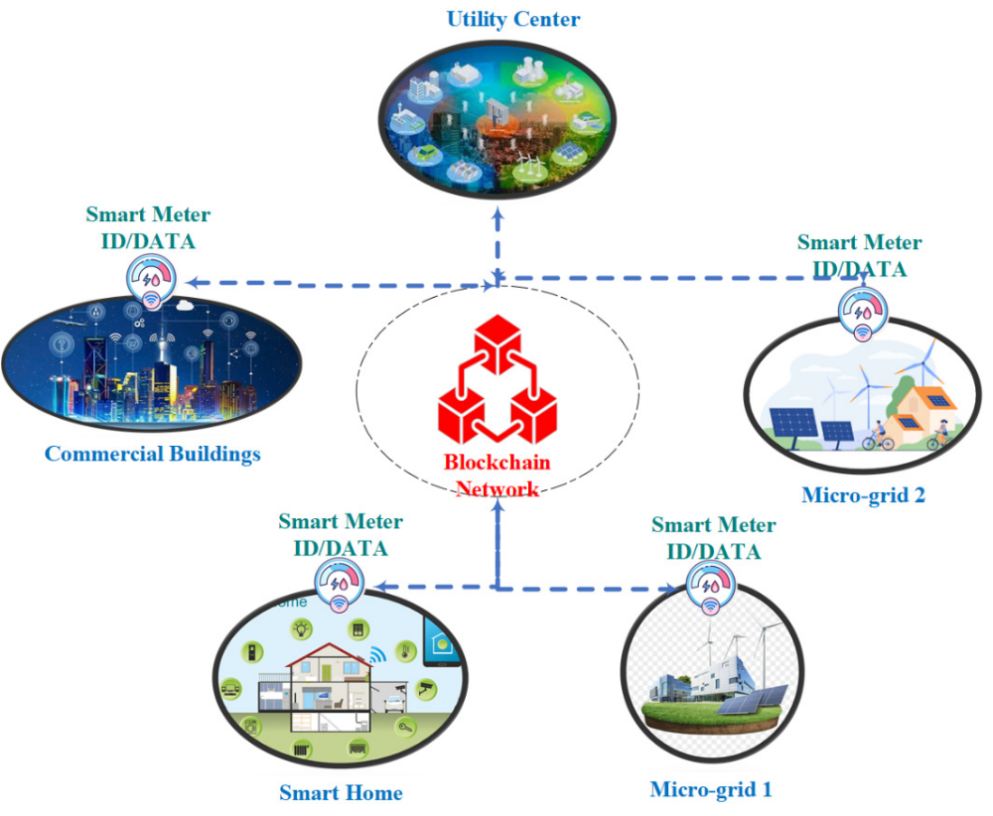
مطابق با استاندارد IEC 62056، گزارش هر کنتور شامل شناسه‌های کنتور و سایر داده‌های مرتبط با ارائه خدمات تأسیساتی [مانند برق، گاز، آب] خواهد بود. داده‌های AMI به کنتورهایی که به شبکه بلاک‌چین متصل هستند، ارسال می‌شوند. سپس به تمام گره‌های دیگر درون شبکه بلاک‌چین، اجازه دسترسی به داده‌های این بلاک‌ها داده می‌شود. این بلاکچین باید یک بلاک‌چین خصوصی باشد که فقط برای گره‌های احراز هویت شده قابل دسترسی باشد است.
۳. بلاک‌چین برای وسایل نقلیه الکتریکی
با توسعه‌ی سریع شبکه‌های هوشمند و افزایش پیچیدگی خودروهای الکتریکی (EV)، ساختارهای اتصال جدیدی به نام رابط‌های «خودرو به شبکه» (V2G) پدیدار شده‌اند. برای مثال، شرکت‌های مختلفی در حال حاضر ایستگاه‌های شارژ دائمی (CS) را برای ناوگان خودرویی‌ ارائه می‌دهند و انتظار می‌رود با گسترش فناوری‌هایی مانند «اینترنت خودرو» (IoV) یا «اینترنت اشیاء» (IoT) ، این روند افزایش یابد.
فناوری «خودرو به همه چیز» (V2X) در پاسخ به نیاز قابلیت همکاری بین خودروها و سایر سیستم‌های دیجیتتال در دنیای واقعی توسعه یافته است. سیستم‌های V2X از پلتفرم‌های حسگر یکپارچه‌ی خودرو تشکیل شده‌اند که قابلیت‌های مختلف را بر روی یک سرور مرکزیِ خودروی الکتریکی متمرکز می‌کنند . پروتکل V2X توسط شبکه‌ی 5G مدیریت می‌شود که توسعه و ادغام برنامه‌های بلاک‌چین را پیشنهاد میدهد. فناوری بلاک‌چین در پروتکل «خودرو به همه چیز» این پتانسیل را دارد که سیستم‌های حمل‌ونقل هوشمند را متحول کرده و اثربخشی و کارایی حمل‌ونقل و ایمنی جاده‌ای را بهبود بخشد.
در خودروهای الکتریکی مبتنی بر بلاکچین گره‌های بلاکچین ، محل ارسال داده‌ها از خودروهای الکتریکی سیار هستند. این گره‌ها و خودروهای الکتریکی سیار از طریق Wi-Fi به هم متصل می‌شوند و به هر خودروی الکتریکی یک شناسه‌ی منحصر به فرد اختصاص داده می‌شود. اطلاعاتی از قبیل عمر باتری، وضعیت خودرو، هزینه‌های شارژ و غیره از طریق یک نقطه دسترسی از خودروی الکتریکی به ایستگاه شارژ آن ارسال می‌شود. گره‌ها این داده‌ها را به صورت بلاک به دفتر کل توزیع‌شده اضافه و تأیید می‌کنند.
سازمان‌های حمل‌ونقل می‌توانند از بلاکچین برای ردیابی وضعیت خودروهای الکتریکی و ارائه پشتیبانی و هشدارهای اختصاصی به مالک هر خودرو استفاده کنند. با این حال، اداره‌ی حمل‌ونقل قادر به تغییر تنظیمات یک خودروی الکتریکی نیست.
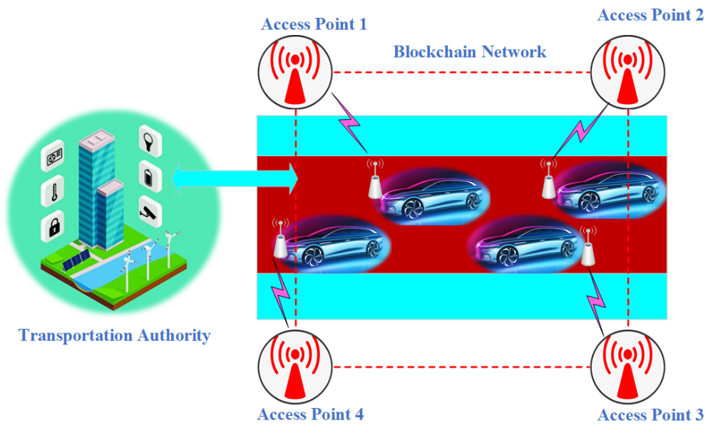
عملکرد بلاکچین در خودروهای الکتریکی
۴. بلاک‌چین برای میکرو شبکه‌های تجدیدپذیر
در دنیای امروزی با توجه به نیاز روزافزون به برق منابعه تجدید پذیر از جمله پنل‌های خورشیدی، سلول‌های سوختی، میکروتوربین‌ها، باتری‌ها و غیره افزایش پیدا میکند.در شبکه‌های تجدیدپذیر بلاکچین میتواند بدون تغییر کیفیت یا شفافیت داده‌ها، ایمنی و محرمانگی داده‌ها را در عملکرد میکرو شبکه‌ها بهبود بخشد. در بلاکچین تمامی داده‌های تولید انرژی، که باید با سایر میکرو شبکه‌ها در ارتباط باشند همگی در بلاک‌ها ذخیره میشوند.
هر بلاک داده‌ی ایجاد شده از میکرو شبکه برای اطمینان از صحت ، با استفاده از اجماع تأیید می‌شود. پس از تأیید بلاک، به بلاکچین و شبکه اضافه می‌شود.
در حالی که فناوری بلاکچین راه حلی مناسب را برای میکرو شبکه‌های تجدیدپذیر ارائه می‌دهد، چالش‌هایی نیز وجود داد که در ادامه بررسی می‌شود:
- محدودیت‌های فنی: مقیاس‌پذیری، کارایی و مصرف انرژی سیستم‌های بلاکچین .
- محدودیت‌های مالی: سرمایه‌گذاری اولیه برای راه‌اندازی زیرساخت میکرو شبکه مبتنی بر بلاکچین می‌تواند بالا باشد.
- موانع سیاسی : کسب حمایت سیاسی و قوانین پیچیده می‌تواند مشکل ساز باشد.

۵. بلاک‌چین در سیستم مدیریت انرژی
با توجه به شرایط فعلی انرژی‌های پاک در دنیا انرژی‌ باد و خورشید به منابع به صرفه تری از انرژی‌های تجدیدپذیر تبدیل شده و در نتیجه، ساختار سیستم مدیریت انرژی نیاز به تراکنش‌های ایمن و شفاف دارد که این امر با استفاده از فناوری بلاکچین امکان پذیر است.
سیستم مدیریت انرژی (EMS) با هدف تسهیل معاملات شفاف و قابل اعتماد انرژی به صورت لحظه‌ای میان تمام مشارکت‌کنندگان در بازار انرژی، از جمله (شامل منابع انرژی تجدیدپذیر و غیر تجدیدپذیر)، خدمات مصرف‌کنندگان، عرضه‌کنندگان انرژی و غیره، فعالیت می‌کند .
در بخش اصلی مصرف انرژی، ما با خانه‌های شخصی، مجتمع‌های آپارتمانی، ساختمان‌های اداری، مراکز خرید و غیره سروکار داریم. علاوه بر این، تأسیسات شارژ خودروهای الکتریکی نیز تحت نظارت خریداران SG قرار دارند. با این حال، مصرف نه تنها از انرژی استفاده می‌کنند، بلکه آن را تولید نیز می‌کنند. برای توصیف این نوع مشتریان از اصطلاح «مصرف‌کننده‌ی تولیدکننده» (Prosumer) استفاده می‌شود. مصرف‌کنندگان تولیدکننده با ذخیره و استفاده از مازاد انرژی به کاهش فشار بر شبکه برق کمک می‌کنند.
برای ایجاد سیستم مدیریت انرژی موفق باید تدابیر امنیتی برای محافظت از اطلاعات شخصی مصرف کننده و تولید کننده فراهم شود از اینرو میتوان از فناوری بلاکچین می‌توان برای دستیابی به این هدف در سیستم مدیریت انرژی (EMS) استفاده کرد.
همانطور که در شکل زیر نشان داده شده است، شبکه‌ی بلاکچین به دنبال اتصال تمام بخش‌های شبکه هوشمند، از جمله سیستم تولید، زیرساخت فنی، سیستم مصرف، تنظیم‌کننده و مرکز کنترل است.
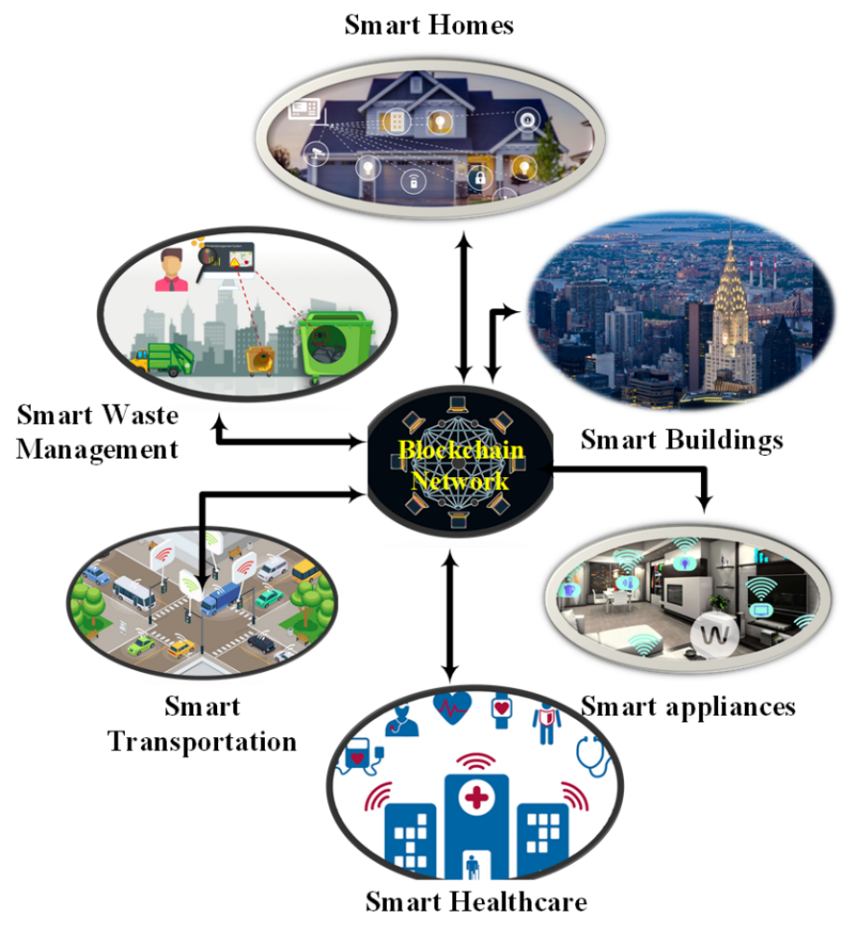
سیستم مدیریت انرژی مبتنی بر بلاکچین
سیستم مدیریت انرژی مبتنی بر بلاک‌چین به دلیل ماهیت غیرمتمرکز خود، شفافیت در سیستم مدیریت انرژی نظیر به نظیر (P2P) را بدون به خطر انداختن حریم خصوصی کاربران، بهبود می‌بخشد.
در این مقاله، به بررسی کاربرد بلاکچین در محیط‌های شبکه هوشمند پرداخته شد. اگرچه برخی مقالات در پژوهش‌های خود به مزایا و آسیب‌پذیری‌های امنیتی شبکه‌های هوشمند پرداخته‌اند، اما تقریباً همه آنها نتیجه گرفته‌اند که بزرگترین خطر برای شبکه هوشمند، حملات قطع سرویس (DoS) است که میتوان گفت بلاکچین در مقابل این حملات مسون است.
3-3 Tao Jiang و همکاران
افزودن یک سیستم تشویق کننده (مانند ماینرهای بیتکوین) به معاملات انرژی همتا به همتا (P2P) می‌تواند مصرف کنندگان را به سمت مصرف بهینه انرژی تشویق کند این امر برای اطمینان از کارایی و قابلیت اطمینان تراکنش‌های P2P بسیار مهم است. این مطالعه یک مکانیزم تراکنش P2P و مدل بهینه سازی بازی را برای مصرف کنندگان در منابع انرژی توزیع شده با در نظر گرفتن مشوق‌ها پیشنهاد کرده است.
در این مقاله میزان انحراف توان تراکنش P2P و نرخ عدم مصرف انرژی تجدیدپذیر توزیع‌شده در تراکنش‌های P2P به‌عنوان شاخص‌هایی برای کمیت‌سازی برای تراکنش‌های P2P برای مصرف‌کنندگان توزیع‌شده ساخته شد. سپس ضریب جریمه برای تابع هزینه مصرف کنندگان توزیع شده اعمال شد و یک مدل بازی غیرهمکاری برای تراکنش‌های P2P بر اساس اطلاعات کامل چندمصرفی توزیع شده ایجاد شد. در نهایت، سیستم تست اصلاح‌شده 33 گره IEEE بر اساس بازار برق P2P و یک سیستم تست 123 گره IEEE برای تجزیه و تحلیل و تأیید هزینه و مشارکت P2P مصرف‌کنندگان توزیع‌شده با در نظر گرفتن ارزش انرژی مصرف یا ذخیره شده مورد استفاده قرار گرفت. نتایج نشان می‌دهد که افزودن سیستم تشویقی می‌تواند مصرف کنندگان توزیع شده را تشویق کند تا رفتار تراکنش تعاملی خود را استانداردسازی کرده و به طور فعال در تراکنش‌های P2P شرکت کنند.
محدودیت‌ها:
این مقاله تأثیر محدودیت‌های امنیتی شبکه را بر تراکنش‌های P2P مصرف‌کنندگان توزیع‌شده در نظر نگرفته است. در مطالعات بعدی، نویسندگان بیشتر به مطالعه در مورد یک روش تراکنش همتا به همتا (P2P) که محدودیت‌های امنیتی سیستم برق را تحت تأثیر تشویق اعتبار در نظر می‌گیرد، برای بهبود کل مکانیزم تراکنش می‌پردازند.
3-4 Charithri Yapa و همکاران
شبکه‌های برق آینده‌نگر با هدف همسو شدن با اهداف توسعه پایدار، عمدتا از تولید انرژی تجدیدپذیر تشکیل شده‌اند. این امر مستلزم ادغام منابع انرژی تجدیدپذیر در سطوح مختلف سیستم برق است که در آن، تبدیل مصرف‌کنندگان به تولیدکنندگان برق، که اغلب به عنوان مصرف‌کنندگان تولید کننده شناخته می‌شوند، یک جنبه مهم است. مصرف‌کنندگان توزیع‌شده‌ای که مازاد برق تولیدی خود را فراتر از مصرف خود تولید می‌کنند، مشتاق هستند آن را به صورت همتا به همتا و به دنبال کسب سود به همسایگان خود بفروشند. از سوی دیگر، مصرف‌کنندگان انتظار دارند برای استفاده بیشتر از انرژی سبز، تخفیفاتی نیز در قیمت برق مصرفی خود دریافت کنند. علاوه بر این، با توجه به ناپایداری بالای این نوع تولید، اپراتورهای سیستم توزیع (DSO) با چالش تامین برق قابل اعتماد مواجه هستند. در بستر شبکه پیش‌بینی‌شده، تعیین قیمت انرژی بین مصرف‌کنندگان تولید کننده و مصرف‌کنندگان و همچنین برآورد قابلیت اطمینان هر DSO، حیاتی تلقی می‌شود. از این رو، این مطالعه پیشنهاد می‌کند برای حفظ سوابق گذشته مرتبط با عملکرد هر ذینفع، از یک سیستم مدیریت اعتبار سراسری استفاده شود که می‌تواند با تصمیمات تعیین و انتخاب قیمت ادغام شود. از این رو این مقاله یک معماری نوآورانه مبتنی بر بلاک‌چین را برای تسهیل کاربردهای نسل دوم شبکه هوشمند (SG 2.0) پیشنهاد می‌کند.
پلتفرم پیشنهادی این مقاله، یک حساب کاربری برای کاربران ایجاد می‌کند که امکان دسترسی مجاز و محدود به سیستم را فراهم می‌آورد. علاوه بر این، قراردادهای هوشمند برای تصمیم‌گیری بدون دخالت شخص ثالث در توابع مختلف SG 2.0، مانند تجارت همتا به همتای انرژی و متعادل‌سازی عرضه و تقاضا، بر بستر بلاکچین مستقر می‌شوند. همچنین، یک سیستم مدیریت اعتبار مبتنی بر بلاک‌چین، ارتقاء خدمات ارائه شده توسط معماری پیشنهادی را تسهیل می‌کند. معماری پیشنهادی برروی بلاکچین اتریوم ارزیابی شده و عوامل عملکردی مانند هزینه تراکنش و تأخیر مرتبط با فرآیند مورد تجزیه و تحلیل قرار گرفته است.
نتایج این مقاله نشان می‌دهند که رویکرد پیشنهادی از نظر هزینه مقرون‌به‌صرفه است و مزایای یک پلتفرم امن، حافظ حریم خصوصی، غیرمتمرکز و شفاف را برای انجام عملیات SG 2.0 ارائه می‌کند. این راه‌حل در میان راه‌حل‌های موجود مبتنی بر بلاکچین راهکار مناسبی است، زیرا قابلیت‌های متعددی را برای رفع چالش‌های اصلی در تحقیقات قبلی مرتبط با SG 2.0 ارائه می‌دهد.
لازم به ذکر است در مقیاس کلان، عملکرد سیستم پیشنهادی با در نظر گرفتن پیکربندی‌های مختلف DSO شامل ترکیب ناهمگن انرژی و رفاه اجتماعی مصرف‌کنندگان/تولیدکنندگان، باید مورد ارزیابی قرار گیرد. انتظار می‌رود این عوامل به عنوان توسعه‌ای بر این مقاله در چشم‌اندازهای آتی گنجانده شوند.
3-5 Sweta Bhattacharya و همکاران
گرمایش زمین یکی از نگران‌کننده‌ترین مسائلی است که زندگی را تهدید می‌کند. برای رفع این خطر، همکاری و حمایت همه بخش‌های جامعه برای کاهش انتشار گازهای گلخانه‌ای (CHG) ضروری است. استفاده از سیستم‌های سنتی تولید و توزیع برق نقش قابل توجهی در انتشار گازهای گلخانه‌ای دارد، بنابراین تلاش‌هایی برای جایگزینی آن‌ها با ابزارهای بهینه مبتنی بر منابع تجدیدپذیر (RES) در حال انجام است. تغییر سیستم سنتی به شبکه‌های هوشمند انرژی امری ضروری و تنها راه موثر برای کاهش تغییرات اقلیمی به شمار می‌رود، اما با چالش‌های مرتبط با کنترل سیستم‌های برق و عملکرد آن‌ها همراه است. این امر دلیل اصلی تکامل شبکه‌های هوشمند (SG) است که از فناوری‌های پیشرفته حسگر برای توزیع انرژی در تمام سطوح موردنیاز استفاده می‌کنند. زیرساخت شبکه هوشمند شامل ادغام منابع تجدیدپذیر است که منجر به کاهش انتشار کربن می‌شود و باعث ایجاد سیاره‌ای سبزتر و سالم‌تر برای نسل‌های آینده است.
شبکه هوشمند حجم عظیمی از داده‌ها را تولید می‌کند که نشان‌دهنده هوشمند بودن سیستم است. از فناوری‌های کلان‌داده برای اطمینان از مدیریت کارآمد و مقیاس‌پذیر داده‌ها در سیستم‌های شبکه هوشمند استفاده می‌شود. فناوری‌های کلان‌داده، مدیریت تمام الزامات شبکه هوشمند، مانند پردازش و ذخیره‌سازی داده را تضمین می‌کند.
در این مقاله وضعیت فعلی شبکه هوشمند، کاربردهای کلی مکانیسم‌های ایجاد انگیزه برای مدیریت مصرف برقو دلایل زمینه‌ای اجرای مکانیسم‌های ایجاد انگیزه در شبکه هوشمند مورد بحث قرار گرفته‌اند. همچنین به فناوری‌های اصلی به کار گرفته شده در شبکه هوشمند از جمله هوش مصنوعی ، یادگیری ماشین و بلاکچین پرداخته شده است.
برای ارائه دیدگاهی از دنیای واقعی، پروژه‌ها و موارد مختلف استفاده از شبکه هوشمند مبتنی بر انگیزه مصرف بهینه انرژی که در کشورهای مختلف مانند هند، ایالات متحده، چین، فرانسه و برزیل اجرا شده‌اند، مورد بحث قرار گرفته‌ است.
مهم ترین نگرانی‌ها در شبکه هوشمند انرژی حفظ امنیت داده، حریم خصوصی داده، یکپارچگی داده، اعتبارسنجی داده، تأخیر ارسال داده، مشکلات پهنای باند/شبکه، توان عملیاتی، قیمت‌گذاری، منابع انرژی چندگانه، ارائه دهندگان خدمات و مصرف کنندگان است.
3-6 CHRISTOPH JENTZSCH و همکاران
این مقاله اولین پیاده‌سازی کد سازمان خودمختار غیرمتمرکز (DAO) را برای خودکارسازی حکمرانی و تصمیم‌گیری سازمانی توصیف کرده است. کد ارائه شده در این مقاله می‌تواند توسط افرادی که به طور مشترک و خارج از یک قالب شرکتی سنتی کار کرده و نیاز به تصمیم گیری امن، شفاف و غیرمترمکز سازمانی دارند میتواند مورد استفاده قرار گیرد. همچنین می‌تواند توسط یک نهاد ثبت‌شده شرکتی برای خودکارسازی قوانین رسمی حکمرانی موجود در اساسنامه شرکت یا قوانین وضع‌شده توسط قانون مورد استفاده قرار گیرد.
3-7 Ming-Te Chen و همکاران
در سال‌های اخیر، سیستم شبکه هوشمند دوطرفه سنتی به کاربران کمک می‌کند تا در مصرف انرژی مانند برق صرفه‌جویی کنند و همچنین می‌توانند تجارت مصرف انرژی خود را با سایر کاربران در همان شبکه به اشتراک گذارند. با این حال، این سیستم همچنین نیاز به یک شخص ثالث قابل اعتماد دارد تا به کاربران شبکه برای حفظ انصاف در تراکنش‌ها کمک کند. اگر برخی از کاربران در شبکه تراکنشی را انکار کنند، در حال حاضر ردیابی هویت واقعی توسط شخص ثالث قابل اعتماد، مشکلی جدی است که باید با آن برخورد شود.
این مقاله استفاده از قرارداد هوشمند را در شبکه هوشمند ترکیب می‌کند و طرف‌های سوم قابل اعتماد را از فعالیت‌ها حذف می‌کند. علاوه بر این، کلید رمزنگاری را تحت مکانیزم دیفی-هلمن طراحی کرده‌ایم و امنیت را به شکل کاملحفظ می‌کنیم. همچنین، فرض می‌کنیم که DSO یک دستگاه آفلاین است که در صورت بروز اختلاف، برای کاهش هزینه‌های ارتباطی، برای ارائه برخی از اطلاعات تراکنش کاربر فراخوانده می‌شود.
3-8 Kwasi Boakye-Boateng و همکاران
آسیب‌پذیری شبکه هوشمند یا اجزای آن می‌تواند منجر به پیامدهای سلسه وار شدیدی شود که بر زندگی انسان‌ها تأثیر می‌گذارد. این امر منجر به مطالعات متعدد با تمرکز بر امنیت سایبری در شبکه هوشمند، در حوزه‌های تحقیقاتی مانند رمزنگاری، کشف و پیشگیری نفوذ، حریم خصوصی و اعتماد شده است. با وجود اینکه اعتماد جزء ضروری پژوهش‌های امنیت سایبری است، در مقایسه با سایر حوزه‌ها در بستر شبکه هوشمند، توجه قابل توجهی به آن نشده است. در زمان انجام این مطالعه، مشاهده شد که نه تنها مطالعه‌ای برای ارزیابی اعتماد در شبکه هوشمند وجود نداشته است، بلکه مدل‌های اعتمادی برای تشخیص حملات مخرب در ایستگاه فرعی نیز وجود نداشتند.
در این مقاله، مروری دسته‌بندی ‌شده بر تحقیقات مرتبط با اعتماد در شبکه هوشمند ارائه شده است. طبق تحقیقات این مقاله کاملاً آشکار است که تحقیقات زیادی باید در زمینه اعتماد در شبکه هوشمند انجام شود و همچنین تلاش‌هایی برای پیاده‌سازی آن در یک محیط شناختی صورت گیرد که در آن اجزا بتوانند با شرایط سازگار شوند.
در این مقاله یک مدل اعتماد جدید برای ایستگاه‌های فرعی که حملات درون ایستگاه فرعی را تشخیص می‌دهد، ارائه و آزمایش شد. با استفاده از این مدل، تحقیقات بر روی دو مجموعه داده در دسترس عموم با استفاده از سه نوع آزمایش مورد بررسی قرار داده شد. آزمایش خارجی آزمایشی است که در آن فرض می‌شود دستگاه‌های مهاجم صرفاً (نه دستگاه‌های ایستگاه فرعی به خطر افتاده) بخشی از شبکه ایستگاه فرعی نیستند. مورد دوم آزمایش داخلی است که در آن فرض می‌شود همه دستگاه‌ها بخشی از شبکه ایستگاه فرعی هستند. آزمایش نهایی، آزمایش داخلی با مسدودسازی IP-MAC است که موقعیت آزمایش دوم را در نظر می‌گیرد اما هر دستگاهی که پیام مخربی ارسال کند را لیست سیاه می‌کند. این همچنین رفتار مجموعه داده‌هایی را نشان داد که در سایر مدل‌های اعتماد انجام نشده است و در مقالاتی که از آن مجموعه داده‌ها استفاده کرده‌اند، به تفصیل شرح داده نشده است.

3-9 Sara Mohammadi و همکاران
در دنیای بزرگ تجارت انرژی، تجارت همتا به همتای انرژی (P2P) روشی امیدوار کننده برای شبکه هوشمند آینده به شمار می‌رود. با وجود تمام مزایا، این روش در برابر برخی حملات مخرب مانند تزریق داده‌های جعلی (False Data Injection Attacks - FDIAs) آسیب پذیر است. این مقاله به بررسی آسیب پذیری تجارت همتا به همتای انرژی در برابر حملات تزریق داده‌های جعلی می‌پردازد. مطالعات قبلی در مورد این حملات در مناطق با تمرکز انرژی، تنها مصرف کنندگان را در نظر گرفته اند و تأثیر حضور تولیدکنندگان-مصرف کنندگان را لحاظ نکرده اند. در این مقاله سناریویی بررسی شده که در آن مهاجم سعی می‌کند تقاضای مشارکت‌کنندگان را برای کسب منفعت، تغییر دهد. با استفاده از شبیه سازی بر اساس مجموعه داده‌های واقعی، تأثیرات احتمالی حملات تزریق داده‌های جعلی بر قیمت خرید و فروش انرژی در تجارت همتا به همتای انرژی را با در نظر گرفتن هر دو گروه تولیدکنندگان-مصرف کنندگان و تامین کنندگان محلی انرژی نشان داده شده است. نتایج شبیه سازی نشان می‌دهد که بهترین فرصت برای مهاجم برای مخفی ماندن، هدف قرار دادن تعداد زیادی از تولیدکنندگان-مصرف کنندگان و تنها تغییر درصد کمی از تقاضای آنها است. علاوه بر این نتایج، با مقایسه نتایج سناریوی حمله با وضعیت عادی، مشاهده می‌کنیم که حمله به طور کلی منجر به قیمت‌های انرژی نامطلوب تر و در نتیجه کاهش انگیزه برای تبدیل شدن یا حتی باقی ماندن به عنوان یک تولیدکننده-مصرف کننده فروشنده انرژی می‌شود.
3-10 JemaSharin Pankiraj و همکاران
هدف اصلی در طراحی یک مدل تجارت انرژی، به حداکثر رساندن رفاه اجتماعی مشارکت‌کنندگان است. تجارت همتا به همتای انرژی یک مکانیزم نوین برای بهره برداری از سیستم تبادل انرژی است که به کاربران امکان تولید و تجارت انرژی تجدیدپذیر را می‌دهد. خریداران به عنوان مصرف کنندگان و فروشندگان به عنوان تولیدکنندگان-مصرف کنندگان (تولیدکنندگان و مصرف کنندگان انرژی) در نظر گرفته می‌شوند. خریداران انگیزه بیشتری برای خرید انرژی از فروشندگان دارند زیرا انرژی از یک منبع پاک تولید شده و به طور معمول ارزان تر از شبکه اصلی است. علاوه بر این، با تولید انرژی پاک و توزیع آن در شبکه‌های کوچک، مشکلات خطوط انتقال برق کاهش می‌یابد زیرا تقاضای مورد نیاز از شبکه اصلی کم می‌شود. در این مقاله، تعامل بین مصرف کنندگان و مصرف کننده-تولیدکننده را به عنوان یک حراج یک طرفه با در نظر گرفتن محدودیت‌های زیرساخت شبکه مانند ظرفیت و هزینه و در عین حال به حداکثر رساندن سود کاربران مدل سازی شده است. در این مقاله یک مطالعه موردی با یک خریدار و چندین فروشنده که برای برآورده کردن نیاز خریدار به انرژی با هم رقابت می‌کنند، نشان داده شده است. نتایج این مقاله نشان می‌دهد که این مکانیزم از نظر فردی منطقی، از نظر محاسباتی کارآمد بوده و برای خریدار و فروشندگان سودمند و منصفانه است. برای کارهای آتی، اقن مقاله قصد دارد این مدل را برای حراج دو طرفه گسترش داده، به شکلی که چندین خریدار و فروشنده در بازار با هم رقابت می‌کنند.
3-11 Omkar Pradhan و همکاران
شبکه برق ایالات متحده در حال فرسودگی است و نیاز به ارتقاء دارد. در حال حاض راه حل‌هایی شامل استفاده از تجهیزاتی با قابلیت ارتباط بی‌سیم برای نظارت بر تولید، انتقال و توزیع برق است پیشنهاد شده است. سیستم‌های برق آسیب‌پذیری‌ شدیدی در برابر حملات سایبری دارند که می‌تواند منجر به خاموشی و آسیب به تجهیزات شود. برای افزایش قابلیت اطمینان سیستم‌های توزیع برق، شناسایی منابع مخرب در سطح سیستمی و فردی اهمیت دارد. رویکردی که در این مقاله شرح داده شده، مدیریت اعتبار و شهرت را در کنتورهای خانگی برای تشخیص و وقوع گزارش‌های جعلی به کار میبرد.
در این رویکرد ایمن سازی سخت افزار و نرم افزار دستگاه‌های اندازه گیری اولین گام برای کاهش خطر دستکاری کنتور است، این رویکرد، اقدامی موثر برای کمک به محافظت از تمامی افراد درگیر در برابر آسیب‌هایی است که ممکن است ناشی از چنین حملات دستکاری داده باشد است.
3-12 Lanqin Sang و همکاران
در این مقاله یک سیستم اعتبارسنجی کاملاً خودکار مبتنی بر بلاکچین به نام R360 طراحی شده است تا امنیت شبکه انرژی را در شبکه غیرمتمرکز بهبود بخشد. R360 یک سیستم چند عاملی برای سنجش اعتبار همه گره‌های شبکه است.در این روش به طور خاص، عملکرد یک گره، کیفیت خدمات ارائه شده، در دسترس بودن، رفتار مخرب و منابع آن ارزیابی می‌شود و تصویری دقیق تر از قابلیت اعتماد یک گره ارائه میگردد که امنیت عملیات بلاکچین را در یک محیط بدون اعتماد تقویت می‌کند. طرح پیشنهادی این مقاله بر روی یک محیط شبیه سازی شده تک ماشین اجرا شده است، که نشان می‌دهد در مقایسه با سیستم‌های با ابعاد کم، اجماع R360 زمان کمتری برده و در عین حال امنیت بهتری را برای سیستم فراهم می‌کند. تحلیل‌های امنیتی دقیق تر نشان می‌دهد که طرح پیشنهادی این مقاله می‌تواند در برابر حملات امنیتی رایج بر روی سیستم‌ها از خود دفاع کند. این سیستم اعتبارسنجی خودکار مبتنی بر بلاکچین می‌تواند برای مدیریت شبکه‌های هوشمند به منظور تولید و توزیع انرژی کارآمدتر مورد استفاده قرار گیرد.
3-13 Crystal M و همکاران
در این مقاله از یک مکانیزم اعتماد مقاوم در برابر فریب برای بهبود عملکرد یک سیستم حفاظت ویژه مبتنی بر ارتباطات استفاده شده است تا کارایی شبکه هوشمند را افزایش دهد. شبکه‌های هوشمند با استفاده از فناوری‌های اطلاعاتی مدرن، قابلیت اطمینان و بهره وری را افزایش می‌دهند. با این حال، همراه با مزایای این فناوری جدید، خطرات و آسیب پذیری‌های مرتبط با تهدیدات علیه این فناوری و زیرساخت‌های حیاتی که از آن پشتیبانی می‌کند، وجود دارد.
تحقیق انجام شده در این مقاله از اعتماد مقاوم در برابر فریب برای شناسایی سریع گره‌های معیوب (غیرقابل اعتماد) یا مخرب در سیستم حفاظت استفاده می‌کند تا ناپایداری‌ها را کاهش دهد. این مقاله یک سیستم حفاظت ویژه (SPS) با مکانیزم اعتماد مقاوم در برابر فریب ارائه کرد که می‌تواند در حضور گره مخرب یا معیوب با استفاده از ریزش بار (load shedding) برای کاهش ناپایداری‌های گذرا عمل کند. رفتارهای مخرب از طریق بررسی فرکانس که به صورت دوره ای گزارش می‌شوند، مشاهده می‌شوند. معماری اعتماد با مقایسه یک سیستم حفاظت ویژه شبیه سازی شده با مکانیزم اعتماد مقاوم در برابر فریب با یک سیستم بدون این مکانیزم، از طریق تجزیه و تحلیل مدل آماری واریانس مورد آزمایش قرار گرفته شد و طبق نتایج مشاهده شده کارایی این سیستم در مقابل نودهای مخرب به مقدار قابل توجهی افزایش یافته است.
نتایج این مقاله نشان داد که سیستم حفاظت ویژه با مکانیزم اعتماد مقاوم در برابر فریب قادر است فرکانس حالت پایدار را بالاتر از آستانه 58.8 هرتز نگه دارد. علاوه بر این، سیستم حفاظت ویژه با مکانیزم اعتماد مقاوم در برابر فریب، گره‌هایی را که رفتارهای سالمی را در دراز مدت از خود نشان می‌دهند به عنوان گره قابل اعتماد و گره‌هایی با رفتارهای مخرب را به عنوان غیرقابل اعتماد شناسایی میکند.
3-14 Bhargav Appasani و همکاران
شبکه هوشمند (SG) با پیشرفت‌های صورت گرفته در فناوری‌های ذخیره‌سازی و محاسباتی در حال تکامل است. یکی از فناوری‌هایی که به شکل بالقوه می‌تواند تراکنش‌ها میان اجزای مختلف شبکه هوشمند را بهبود بخشد، بلاکچین است. بلاکچین تکنولوژی ای غیرمتمرکز و امن را برای تأیید تراکنش‌ها ارائه می‌دهد و به سادگی نیاز به یک نهاد مرکزی یا شخص ثالث مورد اعتماد را برطرف می‌کند. با وجود کاربرد فوق‌العاده بلاکچین در سایر حوزه‌ها، این فناوری برای کاربردهای شبکه هوشمند کمتر مورد استفاده قرار گرفته است. این مقاله به بررسی کاربردهای فناوری بلاکچین در شبکه هوشمند پرداخته است. معماری‌های مختلفی برای کاربردهای بلاکچین در شبکه هوشمند پیشنهاد شده و چالش‌های موجود نیز شناسایی گردید.
کاربردهای شبکه هوشمند مبتنی بر بلاکچین هنوز از جنبه‌های مختلفی در مراحل اولیه هستند و این موارد به عنوان مسائل تحقیقاتی آتی در نظر گرفته می‌شوند. بسیاری از بخش‌های شبکه هوشمند به صورت بلادرنگ عمل می‌کنند و استفاده از بلاکچین نباید این بخش‌ها را تحت تاثیر قرار دهد و این چالش اصلی استفاده از بلاکچین در شبکه هوشمند است. یکی دیگر از چالش‌های شبکه هوشمند مبتنی بر بلاکچین نیاز به منابع محاسباتی، است. بلاکچین در شبکه هوشمند باید به گونه‌ای توسعه یابد که در عین حفظ ویژگی‌های امنیتی خود، بر روی یک چارچوب سبک و بلادرنگ عمل کند.

3-15 Md Habib Ullah و همکاران
در سال‌های اخیر، رشد سریع مصرف‌کنندگان فعال در شبکه‌های توزیع انرژی، ساختار بازارهای برق مدرن را به سمت استقلال، انعطاف‌پذیری و توزیع بیشتر سوق داده است. به طور خاص، در روند اخیر سیستم‌های تبادل انرژی همتا به همتا (P2P)، مصرف‌کنندگان سنتی به مصرف‌کنندگان حرفه‌ای (تولید کننده + مصرف کننده) تبدیل شده‌اند که می‌توانند با به اشتراک گذاشتن انرژی خود با همسایگان بدون نیاز به یک میانجی سنتی در معاملات، استفاده از انرژی خود را به حداکثر برسانند.
در این مقاله، یک رویکرد مقیاس‌پذیر برای تجارت انرژی همتا به همتا (P2P) برای سیستم‌های تبادل انرژی با محوریت مصرف‌کننده حرفه‌ای با استفاده از الگوریتم بهینه‌سازی مبتنی بر F-ADMM پیشنهاد شده است. طرح پیشنهادی در این مقاله به هماهنگ‌کننده مرکزی در معاملات نیازی ندارد و امکان را فراهم میکند تا تعداد زیادی از مصرف‌کنندگان با به اشتراک گذاشتن حداقل اطلاعات میان خود، بتوانند به خرید و فروش انرژی بپردازند. مدل تجارت انرژی ارائه شده در شبکه توزیع استاندارد در این مقاله برروی 15 باس IEEE اعمال شده و کارایی بهتر سیستم را تایید میکند.
اگرچه روش‌ پیشنهادی در شبیه‌سازی‌ها در شبکه‌های توزیع با توپولوژی درختی اعمال شد، اما به فقط به این روش محدود نمی‌شود. همچنین تحقیقات این مقاله نشان داد که رویکرد پیشنهادی را می‌توان برای شبکه‌های مشبک نیز به کار برد. در این مقاله به سه نکته حائز اهمیت اشاره شد که در زیر ذکر شده است:
- در این مقاله تلفات توان شبکه را مستثنی می‌کند که می‌تواند در قیمت‌گذاری انرژی درج شود. همچنین می‌توان عدم قطعیت تابش خورشیدی و تقاضای بار را در نظر گرفت.
- در این مقاله، فرض بر این بود که مصرف کنندگان و تولید کنندگان انرژی از ارتباط همزمان بدون تأخیر انتقال استفاده کنند.
- فناوری دفتر کل توزیع‌شده بلاکچین می‌تواند برای اطمینان از شفافیت تراکنش‌ها در سیستم استفاده شود .

3-16 Xiaorong Cheng و همکاران
این مقاله به تحلیل الزامات بررسی صحت داده‌های شبکه هوشمند و بررسی تئوری‌های سنتی اندازه‌گیری داده و شناسایی داده‌های نامعتبر در سیستم‌های انرژی می‌پردازد. در این مقاله بر روی صحت سنجی اعتبار بین منابع داده، ساخت الگوریتم تولید شبکه قابل اعتماد و مدل شبکه اعتماد سلسله مراتبی و پویا که به طور نوآورانه بر اساس روابط بین منابع داده است، تمرکز دارد.
در این مقاله با ترکیب مدل‌های شناسایی داده‌های نامعتبر و مدل‌های تحلیل اعتبار داده‌های عمومی، به طور دقیق ویژگی‌ها و خصوصیات داده‌های بزرگ شبکه هوشمند مورد بررسی قرار گرفته می‌شود. بر اساس مدل سلسله مراتبی، الگویی برای تحلیل اندازه‌گیری صحت اعتبار داده‌های بزرگ شبکه هوشمند ارائه شده است. با توجه به حجم بالای داده‌هایی که توسط منابع شبکه انرژی ارائه می‌شود، این مدل می‌تواند با دقت بالایی صحت اعتبار داده‌ها را تجزیه و تحلیل کند و به طور بهتری نیازهای داده‌های بزرگ (Big Data) را برآورده سازد.
3-17 Mingfeng Xue و همکاران
در دهه گذشنه بازار انرژی همتا به همتا (P2P) که توسط خودروهای برقی ارائه داده می‌شود، به طور فزاینده‌ای مورد توجه قرار گرفته است. بنابراین، طراحی پلتفرمی دقیق برای تراکنش‌های P2P بازار انرژی برای اطمینان از بازخورد مناسب عملکرد بین عملکرد سیستم انتقال و توزیع لازم است . همزمان، مکانیزم معاملات باید با اجازه دادن به مالک پلتفرم برای تعیین قیمت‌ها به منظور به حداکثر رساندن منافع خود، بازطراحی شود.
یکی از حوزه‌های امیدوارکننده برای تحقیقات آتی، استفاده از نظریه بازی مشارکتی برای طراحی مکانیسم توزیع شده به منظور ارتقاء همکاری متقابل بین تولیدکنندگان و مصرف‌کنندگان است. پلتفرم خودروهای برقی مبتنی بلاکچین می‌تواند با تکیه بر مفهوم مدل اقتصاد اشتراکی، تعداد زیادی از منابع توزیع‌ شده را برای بازار انرژی همتا به همتا فراهم کند. این طرح تضمین می‌کند که کاربران شارژ خودروهای برقی می‌توانند به صورت بلادرنگ اطلاعات خود را در این پلتفرم برای فروش و خرید انرژی مورد نیاز منتشر کنند.

